**TRƯỜNG ĐẠI HỌC CÔNG NGHIỆP HÀ NỘI**

**KHOA CÔNG NGHỆ THÔNG TIN**

**BÁO CÁO THỰC NGHIỆM MÔN HỌC MẠNG MÁY TÍNH**

**ĐỀ TÀI:** Xây dựng và quản trị hệ thống mạng

Nhóm: Nhóm 12

Họ tên, mã sinh viên: Nguyễn Đắc Thể

Trần Tiến Thịnh

Hoàng Thị Thuý

Trương Thị Thuỷ

Đào Duy Toàn

GVHD: ThS. Lê Anh Thắng

Lớp: 20233IT6083001

Hà nội, tháng 1 năm 2024

**KẾ HOẠCH THỰC HIỆN BÁO CÁO THỰC NGHIỆM**

1. Tên lớp: 20233IT6083001
2. Tên nhóm: Nhóm 12
3. Khoá: 17
4. Họ và tên thành viên trong nhóm:

Nguyễn Đắc Thể

Trần Tiến Thịnh

Hoàng Thị Thuý

Trương Thị Thuỷ

Đào Duy Toàn

1. Tên đề tài: Xây dựng và quản trị hệ thống mạng

|  |  |  |  |  |  |
| --- | --- | --- | --- | --- | --- |
| **Công việc - Task** | **Người thực hiện** | **Công việc - Task** | **Người thực hiện** | **Công việc - Task** | **Người thực hiện** |
| Khảo sát sơ đồ 3 phòng: 303, 306, 308 A9 (Chiều thứ 2) | Đào Duy Toàn | Vẽ sơ đồ chi tiết của từng phòng.   Vẽ sơ đồ kết nối các phòng. | Nguyễn Đắc Thể | Quản trị hệ thống mạng bằng hệ điều hành Windows Server 2008. | Trần Tiến Thịnh, Đào Duy Toàn |
| Yêu cầu của việc thiết kế hệ thống mạng. | Hoàng Thị Thuý | Tính toán để đưa ra dự trù thiết bị, chi phí lắp đặt. | Hoàng Thị Thuý, Trương Thị Thuỷ | Bổ sung, chỉnh sửa nội dung | Cả nhóm |
| Phân tích nhiệm vụ vị trí lắp đặt | Trần Tiến Thịnh | Nhận xét về hệ thống mạng đã thiết kế (Ưu, nhược điểm) | Đào Duy Toàn | Hoàn thành bản mềm | Nguyễn Đắc Thể |
| Đưa ra mô hình tổng quát của hệ thống dự kiến, lắp lý do lựa chọn | Đào Duy Toàn | Phân địa chỉ cho các phòng ban, mỗi phòng 1 subnet | Đào Duy Toàn, Trần Tiến Thịnh | Tổng hợp và viết báo cáo | Cả nhóm |
| Vẽ sơ đồ logic hệ thống mạng. | Nguyễn Đắc Thể | Viết báo cáo | 1, Vẽ sơ đồ (Nguyễn Đắc Thể)  2,Tính toán để đưa ra dự trù thiết bị, chi phí lắp đặt (Hoàng Thị Thuý) 3, Nhận xét (Đào Duy Toàn) 4, Phân địa chỉ ( Trần Tiến Thịnh) |  |  |
| Viết báo cáo | Trương Thị Thuỷ (Nội dung thứ 1) |  |  |  |  |

**Chương 1: Xây dựng hệ thống mạng cho các phòng làm việc**

**1.1 Các yêu cầu của việc thiết kế hệ thống mạng**

**1.1.1. Yêu cầu thiết kế**

- Xây dựng hệ thống mạng cho các phòng làm việc của nhân viên cho một công ty

- Yêu cầu xây dựng hệ thống mạng cho các phòng ban:

+Phòng tổng hợp (303-A9)

+Phòng phát triển thị trường (306-A9)

+Phòng kiểm nghiệm (308-A9)

- Mỗi phòng có 10 PC

- Các máy khách sử dụng hệ điều hành Windows 10

- Máy chủ quản trị hệ thống mạng sử dụng Windows Server 2008

- Ngoài ra, các phòng còn được trang bị thêm các thiết bị: Máy in.

**1.1.2. Yêu cầu hệ thống mạng**

- Tiết kiệm chi phí: Hệ thống mạng cần được thiết kế với mục tiêu tối ưu chi phí, đồng thời đảm bảo hiệu quả hoạt động của hệ thống.

- Yêu cầu:

+ Vẽ sơ đồ lắp đặt chi tiết của hệ thống

+ Không yêu cầu kết nối Internet

- Tính toán số lượng vật tư và dự trù kinh phí lắp đặt hệ thống

**1.2. Khảo sát hệ thống mạng, dự thảo mô hình mạng**

1.2.1. Khảo sát hệ thống

a, Khảo sát thực tế:

- Tổng hợp thông tin, yêu cầu của công ty, khả năng mở rộng, phát triển của công ty, cơ sở hạ tầng mạng.

- Quan sát, thống kê số liệu thực tế của các phòng ban.

- Dự kiến đường đi của dây mạng.

- Tính toán khoảng cách, thiết kế và lắp đặt máy tính hợp lý.

- Tổng hợp kết quả khảo sát, tập hợp toàn bộ thông tin có được và phân chia công việc, lên kế hoạch cho thiết kế chi tiết hệ thống mạng.

b, Thống kê số liệu:

- Công ty sử dụng 3 phòng 303, 306, 308 của tòa nhà A9 thiết kế, xây dựng thành 3 phòng ban bao gồm:

· Phòng Tổng hợp

· Phòng Phát triển thị trường

· Phòng Kiểm nghiệm

· Hệ thống cơ sở hạ tầng cả 3 phòng đều ổn định.

**1.3 Mô hình tổng quát của hệ thống dự kiến lắp đặt, lý do lựa chọn**

**1.3.1. Dự kiến thiết kế**

Sau khi khảo sát thực tế địa hình dự kiến thiết kế, xây dựng hệ thống mạng cho 3 phòng sau:  
- Phòng Phát triển thị trường và Phòng Tổng hợp có cùng kích thước là chiều dài 10.5m, chiều rộng 6.9 m, có 2 cửa vào (mỗi cửa rộng 1.2 m).

6,9m

- Phòng Kiểm Nghiệm có chiều dài 6.9 m chiều rộng 6.9 m có 2 cửa vào (mỗi cửa rộng 1.2 m).

6,9m

6,9m

6,9m

10.5mmmmmmmmmm

10.5mmmmmmmmmm

Phòng Tổng Hợp Phòng Phát triển Thị Trường Phòng Kiểm Nghiệm

Hình 1: Khảo sát 3 phòng

- Dự kiến: Lắp đặt hệ thống mạng LAN theo cấu trúc mạng hình sao giữa các phòng và trong từng phòng cho hệ thống. Trong mỗi phòng có đặt một thiết bị trung tâm, từ đó dùng dây cáp mạng dẫn đến từng máy.  
- Tất cả các trạm được nối vào một thiết bị trung tâm có nhiệm vụ nhận tín hiệu từ các trạm và chuyển tín hiệu đến các trạm đích với phương thức kết nối “điểm – điểm”.  
**1.3.2. Lý do lựa chọn mạng hình sao:**  
- Lắp đặt đơn giản, dễ cấu hình lại, tốc độ truyền dữ liệu cao.  
- Không xảy ra đụng độ, dễ kiểm soát và khắc phục lỗi.  
- Cho phép quản lý dễ dàng, nhanh chóng và hiệu quả khi có sự cố xảy ra, vì khi một thiết bị bị lỗi, các thiết bị khác vẫn có thể hoạt động bình thường mà không bị ảnh hưởng.  
- Bảo mật tốt: Các hệ thống bảo mật như tường lửa, mã hóa và chứng thực có thể được triển khai dễ dàng

**1.4 Sơ đồ hệ thống mạng**

1.4.1. Sơ đồ logic hệ thống mạng

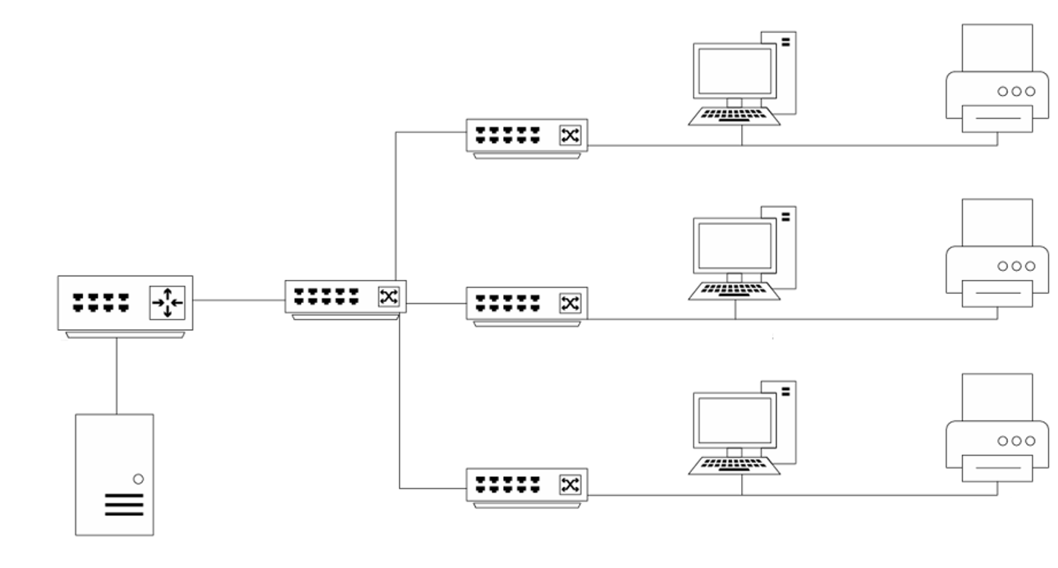

Hình 2: Sơ đồ logic hệ thống mạng

1.4.2 Vẽ sơ đồ chi tiết của từng phòng

1.4.2.1 Phòng Tổng hợp

10.5mmmmmmmmmm

1.2mmmmmmmmmm

1.2mmmmmmmmmm

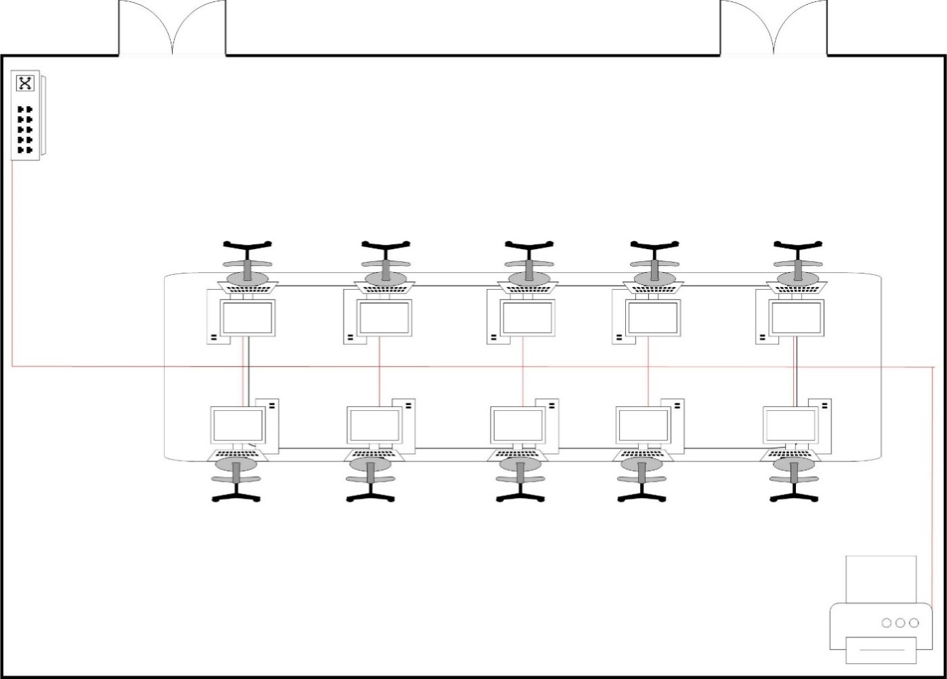

3.5m

m

1.2m

m

3.3m

6,9m

Hình 3: Sơ đồ chi tiết phòng Tổng hợp

Chú thích:

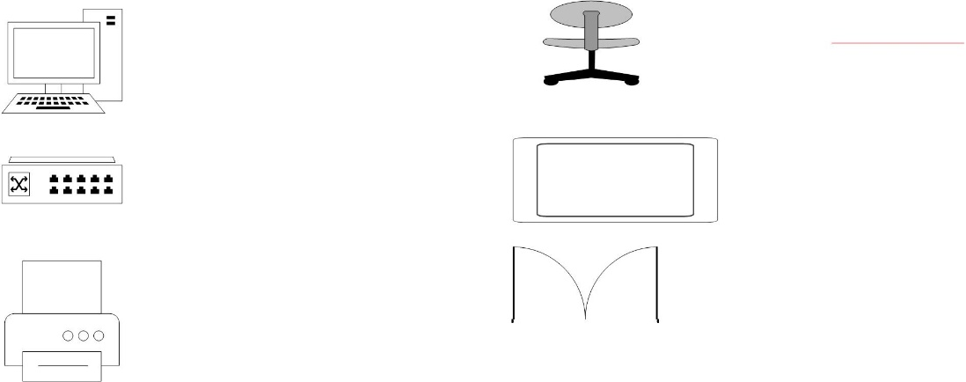

1.4.2.2 Phòng Phát triển Thị Trường

10.5mmmmmmmmmm

1.2mmmmmmmmmm

1.2mmmmmmmmmm

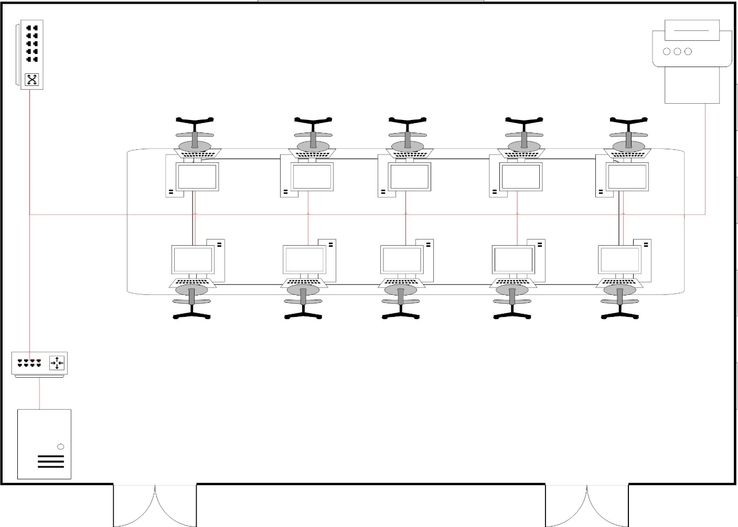

1.725m

5.75m

mmmmmmmmmm

0.6mmmmmmmmmm

1.2mmmmmmmmmm

6.9m

Hình 4: Sơ đồ chi tiết phòng Phát triển Thị Trường

Chú thích:

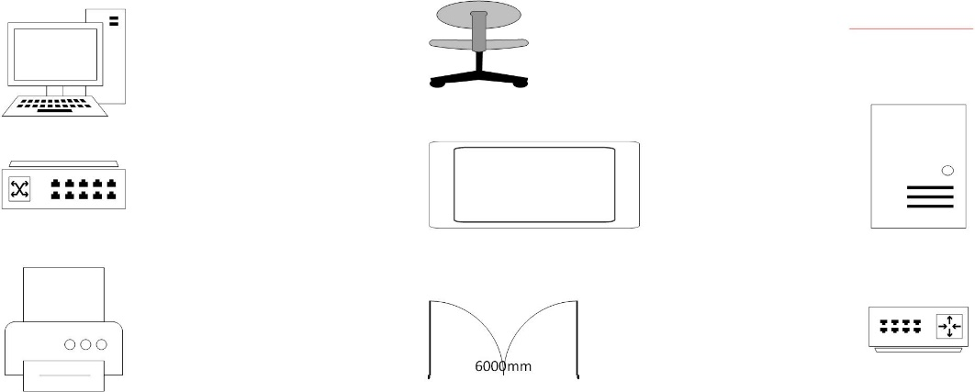

1.4.2.3 Phòng Kiểm Nghiệm

6.9m

1.2mmmmmmmmmm

1.2mmmmmmmmmm

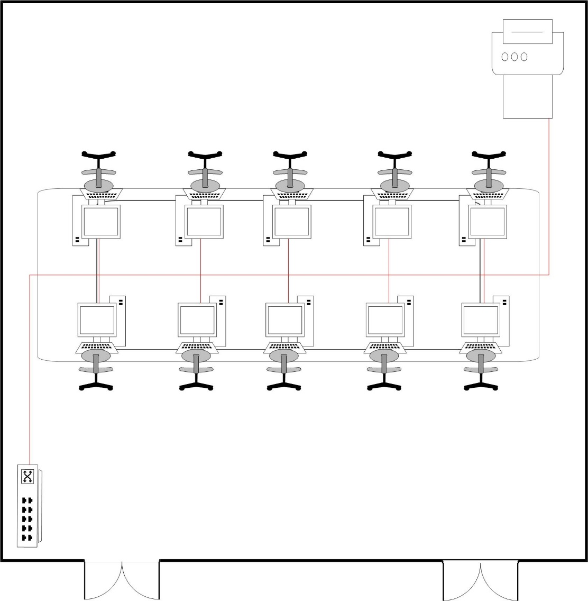

2.3mmmmmmmmmm

1.2mmmmmmmmmm

2m

6.9m

Hình 5: Sơ đồ chi tiết phòng Kiểm Nghiệm

Chú thích:

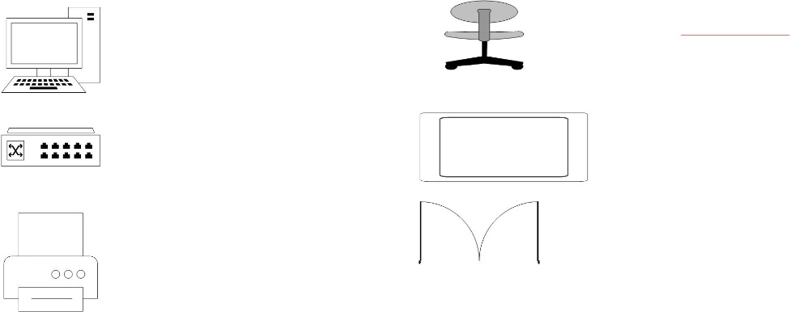

**1.4.3 Vẽ sơ đồ kết nối các phòng**

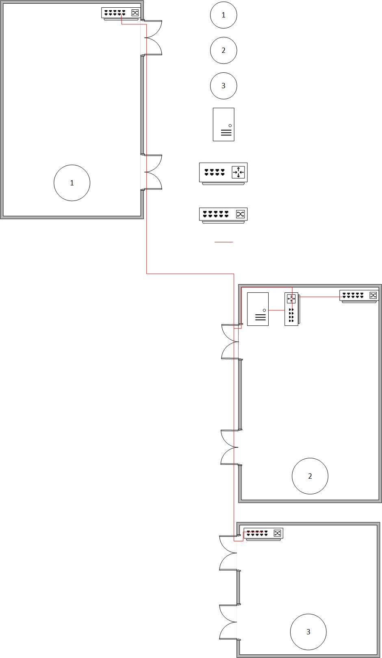

Hình 6: Sơ đồ kết nối các phòng